**Разработка устройства измерения расхода твердого топлива в САУ шахтной котельной установкой с НТКС**

Ткаченко А.Е., студент, Гавриленко Б.В., к.т.н., доц.

Донецкий национальный технический университет

Эффективность работы котельной установки с топкой низкотемпературного кипящего слоя (НТКС) зависит от надежности средств отбора информации. Для автоматизации котельных данного типа применяют аппаратуру «Контур» с датчиками температуры НТКС, разрежения над топкой, давления дутьевого воздуха и высоты НТКС [1]. Однако, существующие средства измерения не удовлетворяют условиям работы котельной при взаимосвязанном управлении по контурам «Температура», «Расход твердого топлива», «Разрежение», «Скорость воздуха» и др.

В настоящее время для подачи твердого топлива в топочное пространство применяется пластинчатый питатель типа ЗП-400 (ЗП-600) с пневматическим забрасывателем барабанного типа, вследствие чего топливо в топку забрасывается неравномерно и невозможно точно определить его расход. Данный питатель имеет небольшую рабочую длину (около метра) при ширине 400 (600) мм соответственно, а несущим органом являются металлические пластины. Текущий расход топлива в топку регулируется оператором вручную с помощью вариатора скорости или путем поднятия (опускания) шибера, расположенного над питателем [2].

Из-за того, что в этих условиях невозможно точно определить текущий расход твердого топлива эффективность базовой аппаратуры автоматизации низка, а все существующие средства определения расхода топлива по весу, в том числе и тензоэлектрические преобразователи, невозможно использовать. Так из-за малой длины питателя невозможно выбрать точное место концентрации удельных нагрузок для установки тензометрического преобразователя, а из-за большой массы несущих пластин и соотношения веса питателя и топлива на нем требуется высокая чувствительность средств измерения расхода топлива.

Вместе с тем достаточно точно текущий расход твердого топлива может быть определен косвенно по угловой скорости вращения вала питателя ω. При определении зависимости Q=f(ω), необходимо учитывать что расход топлива также зависит и от его физико-химических и реологических свойств – кусковатости d, содержания влаги W, зольности угля A и т. д. Условно принимая параметры твердого топлива неизменными при постоянном положении регулирующего шибера получим зависимость расхода топлива от угловой скоростью вала питателя:

Q = kω, (1)

где k – коэффициент пропорциональности, зависящий от физико-химических и реологических свойств транспортируемого угля.

С целью уменьшения методической погрешности измерения расхода, обусловленной различием в плотности насыпки твердого на питателе топлива в качестве измеряемой величины используем объемный расход Qv. Для перехода к массовому расходу с учетом конкретной марки топлива, применяемого в котельной, достаточно учесть насыпную плотность твердого топлива:

Qm = Qv·ρ, кг/с

где ρ – насыпная плотность твердого топлива, кг/м3 [3].

Зависимость расхода твердого топлива от угловой скорости вала питателя имеет вид:

, (2)



где V - объем твердого топлива, м3, транспортируемого за время t, с;

L– расстояние проходимое пластинами питателя за время t, м;

S– площадь поперечного сечения конуса, образуемого твердым топливом при транспортировании, м2;

R– радиус закругления полотна питателя, м;

Вш– ширина полотна питателя, м;

Н – расстояние от питателя до шибера, м;

β – угол естественного откоса твердого топлива на питателе в насыпке при транспортировании, град.

Для измерения скорости вращения вала питателя в диапазоне 0–0,786 1/с разработана конструкция синхронного тахогенераторного преобразователя (СТГП) (см. рис.1) с постоянным магнитом [4], [5].

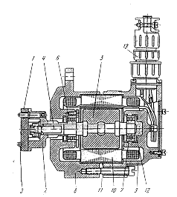

Рисунок 1 – Конструкция синхронного тахогенераторного преобразователя переменного тока: 1 – кожаная прокладка, 2 – фланец, 3 – штифты, 4 – вал, 5 – ротор, 6, 7 – подшипники, 8, 9 – крышки корпуса, 10 – статор, 11 – винты, 12 – обойма,13 - разъем.

Погрешность измерения данного типа тахогенератора не зависит от колебания частоты и амплитуды питающего напряжения, что особенно важно в условиях шахтной сети электроснабжения, где колебания напряжения достигают -5 – +10% и более.

СТГП устанавливается непосредственно на валу пластинчатого питателя с помощью пальчиковой муфты (см.рис.2) [6].

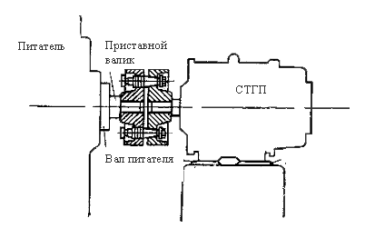

Рисунок 2 – Установка тахогенераторного преобразователя на пластинчатом питателе

Уравнение преобразования тахогенератора имеет вид:

U = B·l·ω, (3)

где U – напряжение на выходе тахогенератора, В,

l = const – длина рабочей обмотки якоря, м,

В = const – индукция, создаваемая постоянным магнитом ротора, Тл.

Сигнал напряжения на выходе преобразователя унифицированный и равен 10 В.

Окончательно, используя (2) и (3) получаем выражение, связывающее выходное напряжение тахогенераторного преобразователя с объемным расходом топлива:

(4)



Анализ выражения (4) показывает, что методическая погрешность измерения расхода топлива не превышает 4,5 % в диапазоне изменения β = 260±10 при кусковатости до 13 мм, что достаточно для управления процессом горения топлива в НТКС. На рис.3 представлена расчетная рабочая выходная характеристика СТГП, полученная с использованием (4).

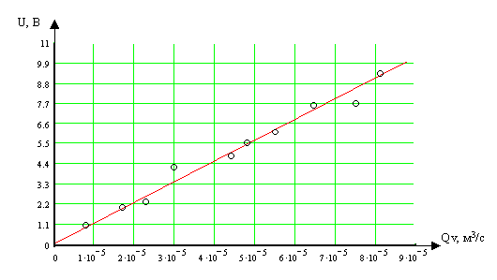

Рисунок 3 – Рабочая характеристика тахогенераторного преобразователя расхода топлива

Так как СТГП является безинерционным звеном с передаточной функцией [7]:

W(p) = K,

это делает удобным его применение в системах автоматического управления с регулированием по контуру «Расходу твердого топлива».

Кроме того, разработанный СТГП имеет высокое быстродействие при пороге чувствительности равном 0,00275 1/с и аддитивной погрешностью по выходу ± 0,035 В. погрешность определения объемного расхода топлива не превышает 60·10-6м3/с.

Таким образом применение разработанного способа измерения расхода топлива значительно повышает качество управления по контуру «Расход твердого топлива», что позволяет сэкономить энергоноситель и повышает КПД котельных установок

**Список литературы**

Батицкий И.А. и др. Автоматизация производственных процессов и АСУ ТП в горной промышленности. – М.: Недра, 1991 г.

Ж.В. Вискин и др. Сжигание угля в кипящем слое и утилизация его отходов. – Донецк: «Новый мир», 1997 г.

Будишевский В.А. Шахтный транспорт. Учебное пособие для вузов. Донецк: «Новый мир», 1997 г.

Балагуров В.А., Галтеев Ф.Ф. Электрические генераторы с постоянными магнитами. – Москва:Энергоатомиздат, 1988 г.

Утямышев Р.И. Техника измерения скоростей вращения. М.-Л., Госэнергоиздат, 1961 г.

Тун А.Я. Тахогенераторы для систем управлениями электроприводами, М.-Л. «Энергия», 1966 г.

В.И. Груба, Э.К. Никулин, А.С. Оголобченко. Технические средства автоматизации в горной промышленности. – Киев:ИСМО,1998 г.